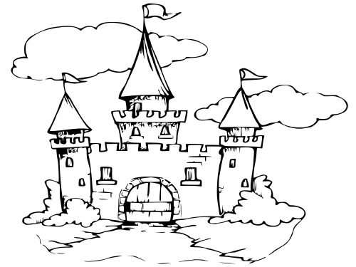
ČTENÁŘSKÝ DENÍK – POVĚSTI
Název knihy: __________________________________________________________________________________________
Autor: _____________________________________ Ilustrátor:______________________________________ Rok vydání: __________ Nakladatelství:_______________________Počet stran:______________
Název pověsti, která se mi nejvíce líbila
(dále pracuj s touto pověstí):
URČITĚ JE PRAVDA, ŽE…
____________________________________________________________
URČITĚ JE TO LEŽ (VYMYŠLENÉ)
____________________________________
________________

_____________________________________
MOŽNÁ JE TO PRAVDA NEBO MOŽNÁ LEŽ…..
_________________________________________________________________

Popiš místo, kde se příběh odehrává. Chtěl bys na takovém místě žít?
___________________________________________________________________________________________________________
Vypiš dvě hlavní postavy z příběhu a napiš u každé dobrou a špatnou vlastnost.
___________________________________________________________________________________________________________

Známka pro knihu:

